第一题
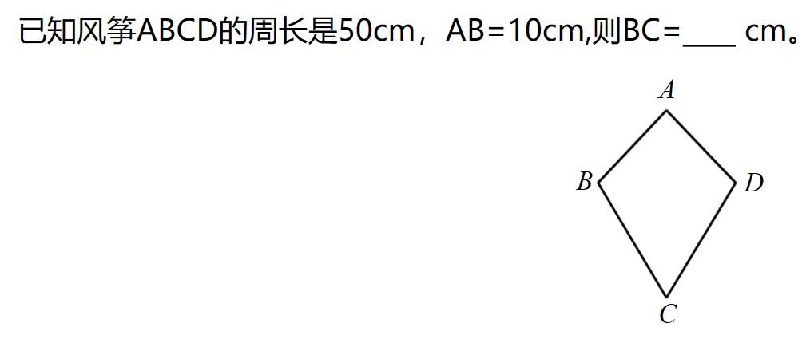
A.20 B.15 C.25 D.35
第二题
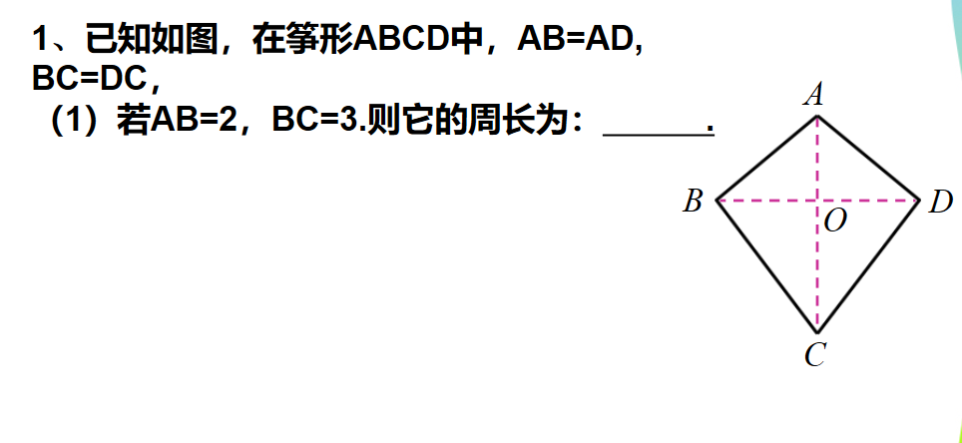
A.10 B.15 C.20 D.25

第三题
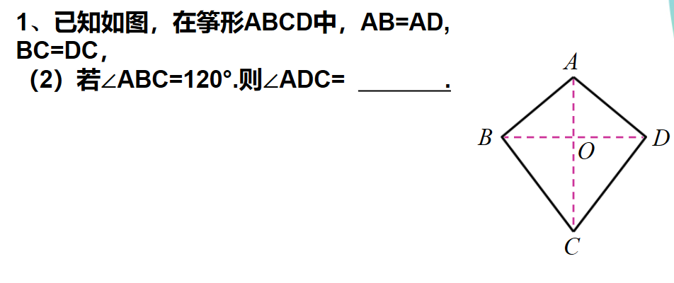
A.130° B.150° C.120° D.60°
第四题

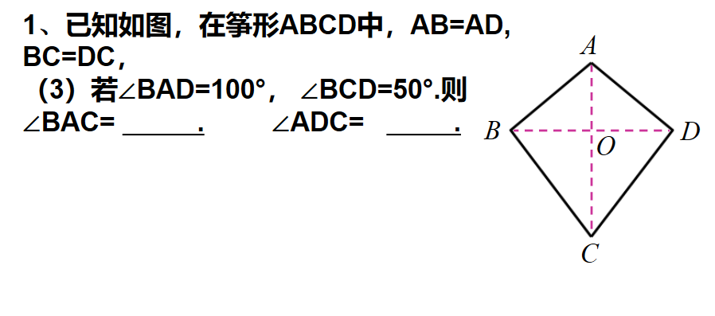
A.50°；100° B.50°；150°C.60°；105° D.50°；105°

第五题
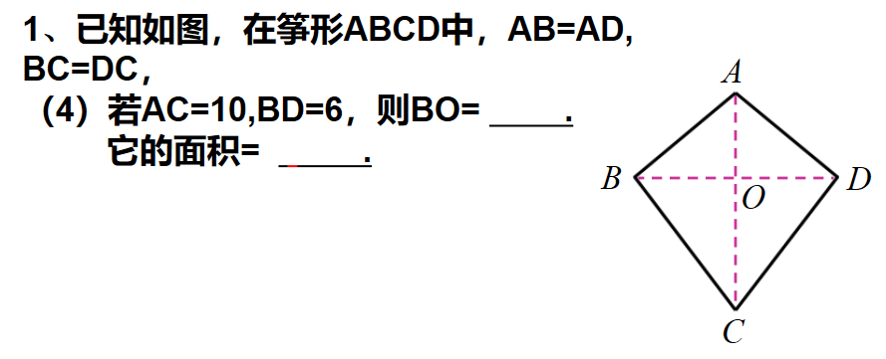
A.3；60 B.3；30 C.4；60 D.4；30

第六题
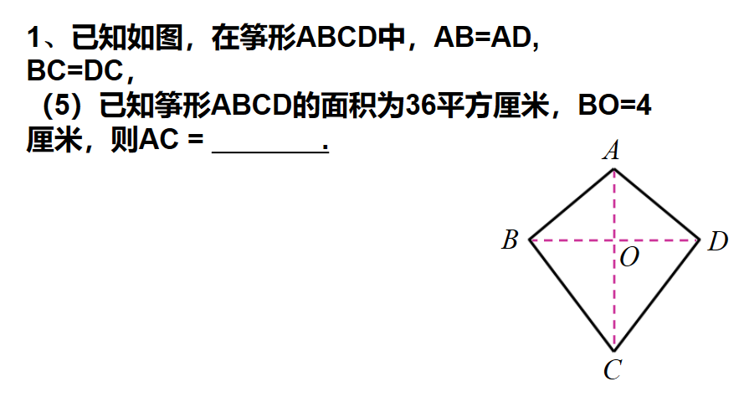
A.9cm B.14cm C.18cm D.20cm

